OTROCI SVETA

OTROCI ENEGA SVETA

MI SMO OTROCI ENEGA SVETA,
GRADIMO MOSTOVE PRIJATELJSTVA.
NI TREBA NAM BISEROV, NE ZLATA,
ŽELIMO SI PESMI PRIJATELJSTVA.

NAM DANO VARUJEMO,
DRUGAČNE SPOŠTUJEMO,
NEZNANO SPOZNAVAMO,
GRADIMO SKUPNI SVET.

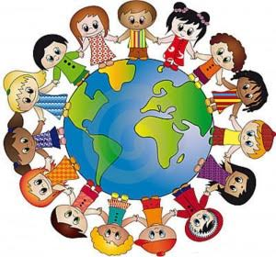

NAMEN: Otrokom približati širše in ožje družbeno in kulturno življenje, otroke sveta, njihovo kulturo, ter značilnosti posameznih kontinentov.

GLOBALNI CILJI:

DRUŽBA: oblikovanje osnovnih življenjskih navad in spoznavanje razlik med življenjskimi navadami naše in drugih kultur; spoznavanje drugih.

JEZIK: zavedanje obstoja lastnega in drugih jezikov ter lastne in drugih kultur.

UMETNOST: spoznavanje posameznih umetnostnih zvrsti.

POVEZAVA Z DRUGIMI PODROČJI: narava, matematika, gibanje

CILJI:

Gibanje
- Spoznavanje pomena sodelovanja ter spoštovanja in upoštevanja različnosti.
- Spoznavanje in izvajanje različnih elementarnih gibalnih iger značilnih za naše in druga kulturna okolja.
- Razvijanje spretnosti fine motorike.

Jezik
- Otrok spoznava knjigo kot vir informacij in razvija sposobnost čustvenega sodelovanja.
- Otrok posluša različne literarne zvrsti ter spoznava razlike in podobnosti med njimi.

Umetnost:
- Razvijanje slušnih, vizualnih in telesnih predstav o sebi in drugih.
- Spodbujanje radovednosti in veselja do različnosti.
- Otrok se seznani z glasbo, instrumenti in oblačili drugih kultur.
- Razvijanje umetniške predstavljivosti in domišljije z ustvarjanjem.

Družba:
- Otrok ima možnost spoznavanja in dojemanja telesnih podobnosti in kulturnih razlik med ljudmi in enakovrednost vseh;
- Seznanjanje s širšo družbo in kulturo,
- Otroci spoznajo značilnosti posameznih kontinentov.

Narava:
- Spoznavanje in dojemanja telesnih podobnosti in razlik med ljudmi ter enakovrednost vseh.

Matematika:
- Otrok rabi imena za nasprotja (enaki/različni/podobni),
- Otrok išče podobnosti in razlike.
- Otrok se uči orientacije na globusu.

- TEDEN: ZEMLJA

Dejavnosti:

- Spoznavanje in ogled globusa.
- Pogovor o našem planetu Zemlja in njegovih značilnostih.
- Izdelovanje zemlje: Napihnjen balon polepimo s papirjem. Pustimo, da se posuši, strdi. Nato zemljo pobarvamo s tempera barvami.
- Ogled posnetka Otroci sveta in pogovor o drugačnosti.
- Igra: Prepoznaj prijatelja po opisu ter zamenjaj stolček (vsi tisti, za katere velja določena trditev med seboj zamenjajo stolčke npr: »Zamenjajte stolčke vsi tisti, ki imate svetle lase; Vsi tisti, ki imate radi sladoled,…).
- Sestavljanje: iz delov v celoto (zemljevid sveta).
- Barvanje kontinentov.

- TEDEN: EVROPA

SLOVENIJA
- Spoznamo slovenske simbole: zastavo, grb, denar, jezik, himno, najvišjo goro, glavno mesto.
- Poslušanje slovenske himne.
- Izdelovanje slovenske zastave.
- Rajanje ob slovenskih rajalnih igrah.
- Ples Polde, Sreča na vrvici

HRVAŠKA (dežela sonca in morja)
- Znamenitosti: morje z otoki, dalmatinčki, kravate-hrvaški izum.
- Govorimo po hrvaško: štejemo, pozdravljamo, imenujemo živali, barve.
- Vodena fantazijska igra: Gremo na morje.

AVSTRIJA (dežela dunajskega valčka)
- Znamenitosti: smučanje, jodlanje, Mozart, jahalna šola za lipicance na Dunaju, dunajski valček, cesarski praženec.
- Ples: Dunajski valček.
- Poslušanje Mozartove skladbe.

MADŽARSKA (dežela sončnic)
- Znamenitosti: sončnice, rdeča paprika, zdravilni vrelci, Blatno jezero,
- Madžarski izum: kuli.
- Naučimo se madžarski pozdrav.
- Slikamo sončnice.
- Rišemo s kuliji.

ITALIJA (dežela špagetov)
- Znamenitosti: špageti, pica, olive, parmezan, vulkani, Pompeji, Benetke, beneške maske, Ostržek.
- Zaplešemo ples: BELLA BIMBA (CD – Albinca Pesek)
- Pravljica Ostržek.
- Hrustamo olive.

- TEDEN: AFRIKA

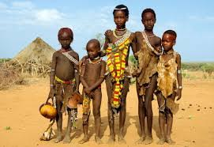

Dejavnosti:

- Obrazi malih Afričanov-Unicefove fotografije.
- Poskusimo datlje.
- Ogled videokasete: Aladinova čudežna svetilka.
- Pravljica Juri Muri v Afriki.
- Slikamo Juri Muri v Afriki:velika skupinska slikarija.
- Ob slikah poimenujemo Afriške živali
http://www.os-volicina.si/ip/rom_afriske_zivali_aklobasa_smalek/index.html
- Igramo se posnemanje gibanja, oglašanja in obnašanja afriških živali.
- Poslušamo afriško glasbo.
- Izdelujemo ovratno okrasje Masajev (iz papirnatih krožnikov).
- Pojemo in plešemo po afriško (ČAJ-ČAJ-KULEJ)
- Izdelovanje bobnov, s katerimi bomo v ritmu spremljali otroške pesmi, zlogovali besede in svoja imena.
- Izdelujemo sklede iz gline in krpic.

- TEDEN: AVSTRALIJA

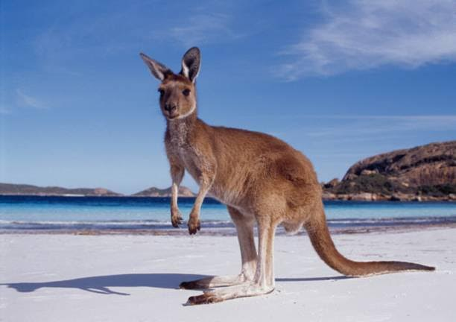

Dejavnosti:
- Pogovor o avstralskih znamenitostih ob fotografijah (rdeče gore, poslikava obrazov, risanje v pesek, značilne živali).
- Spoznavanje avstralskih živali (kenguru, koala, kljunaš, emu, dingo).
- Igramo se posnemanje gibanja, oglašanja in obnašanja avstralskih živali.
- Poslušamo aboridžinsko glasbo (CD-Albinca Pesek).
- Poslikava obraza.
- Izdelava bumeranga.
- Pobarvanka avstralska deklica/deček.
- Risanje s prsti v pesek.

- TEDEN: AMERIKA

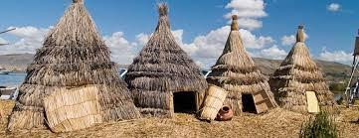

Dejavnosti:

- Spoznamo Ameriško zastavo, denar.
- Štejemo po angleško.
- Plešemo ob glasbi južnoameriških Indijancih (CD – Albinca Pesek).
- Pobarvanka: PONČO.
- Dan arašidov (luščimo in jemo arašide).
- Nizamo ogrlice iz arašidovih lupinic.
- Igramo nogomet na šolskem igrišču.
- Življenje v ameriškem velemestu: nebotičniki, nakupovalni centri, McDonalds, zabaviščni centri (naredimo velemesto iz lesenih lego kock, risanje velemesta).
- DISNEYLAND:
- prebiramo knjige z Disneyjevimi junaki (mišek Miki, Pluton, racman Jaka)
- lutkovna predstava: Mišek Miki praznuje rojstni dan (nastopijo igrače otrok)
- pobarvanka: Disneyjevi junaki
- Ameriški športi (fotografije, rekviziti): bejzbol, ragbi, golf.
- Izdelujemo indijanske perjanice iz papirja in ptičjih peres.
- Iz palic, vrvic in plastelina izdelamo ribiške palice in ribe iz papirja.
- Beremo indijanske pravljice in slikanice.
- Ples Ole Majole.
- Vsak dobi svoje indijansko ime in amulet okrog vratu (poseben obred).
Imena: Padajoči sneg, Srebrni blisk, Hitri vranec, Veliki orel, Zlata zvezda, Beli cvet, Pojoča ptica, Bela luna, Zlato pero, Sončni žarek, Mala školjka, Plešoči list, vzgojiteljici: Zelena reka, Rdeča gora.
- Igramo se Indijansko vas:
- postavimo šotore
- poslikamo si obraze po indijansko
- nataknemo si perjanice, amulete.
- Plešemo Na kmetiji, Kukarače, Ulice Rija.

- IN 7. TEDEN: AZIJA

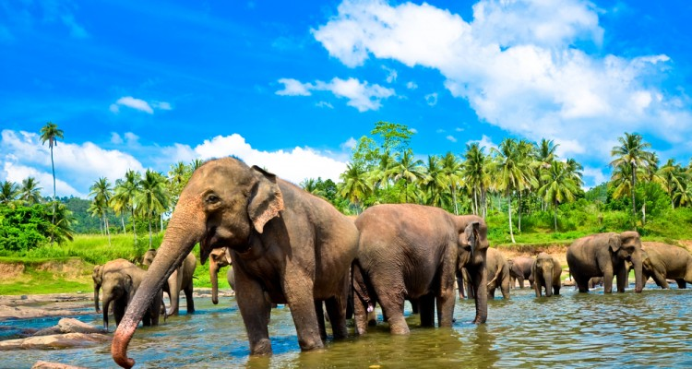

Dejavnosti:

INDIJA (dežela joge in meditacije)

- Naučimo se indijskega pozdrava (pozdrav s sklenjenimi rokami).
- Joga (Pozdrav soncu).
- Fotografiji indijskega slona, tigra.
- Poslušamo indijsko glasbo, plešemo indijski ples z rokami.
- Spoznavamo, kaj v Indiji jedo in kako (riž, čaj, začimbe, kokos, indijski oreščki ...)
- Barvanje mandal.

KITAJSKA (dežela kitajskih paličic)
- Poslušamo kitajsko glasbo.
- Slikanje pande s pomočjo palčk in črnega tuša (panda-najbolj značilna prebivalka Sečuanskih gozdov).
- Prebiramo kitajske ljudske pravljice.
KITAJSKE PRAVLJICE. 1., 2. del. Ljubljana: Mladinska knjiga, 1984. (Zlata ptica).
- Naučimo se kitajskega pozdrava.
- Sadna malica s kitajskimi paličicami.

JAPONSKA (dežela vzhajajočega sonca)
- Slikamo na svilo (vzhajajoče sonce).
- Beremo japonske ljudske pravljice.
- Izdelava tradicionalnega japonskega oblačila-kimono (Prostočasnik, št. 24, poletje 2012, str. 48, 49).
- Izdelava sončkov (Prostočasnik, št. 24, poletje 2012, str. 12, 13).
- Izdelujemo japonski origami in pahljače.
Nick Robinson: ORIGAMI ZA ZAČETNIKE: v treh korakih do popolnosti. Ljubljana: Mladinska knjiga, 2000.

TIBET IN NEPAL (na strehi sveta)
- Spoznamo najvišje gore sveta (Himalaja).
- V telovadnici se preizkusimo v plezanju po drogovih, visečih lestvah in ribstolih.
- Tibetanska pravljica o miški in slonu.
PRIPOVEDKE S STREHE SVETA: tibetanske pripovedke. Izbrala in prevedla Silvestra Rogelj Petrič. Ljubljana: Mladinska knjiga, 1995. (Zlata ptica).

- TEDEN

Dejavnosti:

- Živalski zemljevid sveta: vsak dan izdelamo eno žival kontinenta in jo razporedimo na zemljevid sveta.
- Živali izdelamo na različne načine: trganka, pobarvanka, sestavljanka …
- Kviz o kontinentih.
- Deklamacija: Otroci enega sveta.

